新 书 推 荐

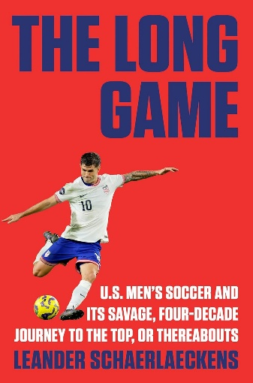
中文书名：《长路逐梦：美国男足的巅峰之旅》
英文书名：The Long Game: U.S. Men's Soccer and Its Savage, Four-Decade Journey to the Top, or Thereabouts
作 者：Leander Schaerlaeckens
出 版 社：Viking
代理公司：Stuart Krichevsky/ANA/Jessica
页 数：384页
出版时间：2026年5月
代理地区：中国大陆、台湾
审读资料：电子稿
类 型：运动
版权已授：北美
Best Sellers Rank:
#36 in Sports Industry
#64 in Sociology of Sports (Books)
#110 in Soccer (Books)

内容简介：

本书生动记录了美国男子国家足球队从籍籍无名到站上世界舞台的非凡征程，这支队伍正站在2026年世界杯这一历史性赛事门前，即将书写全新篇章。

近半个世纪以来，美国男足一直身处世界足坛边缘——无人关注、无人在意，且屡屡无缘世界杯。1950至1990年间，这支队伍在无人问津中艰难挣扎，由一群业余球员拼凑而成，比赛看台上空空如也。

此后，局面悄然改变。如今的美国男足云集了大批天赋出众、前途无量的年轻球员，被寄予厚望，有望在2026年世界杯大放异彩。这支队伍的崛起之路跌宕传奇，其间充满挫折、荒诞、误解与荣光，登场的人物形形色色、特立独行、才华横溢。

作者沙尔莱肯斯获得了前所未有的深度采访机会，对话美国队历任及现役球员、教练与管理者，追溯了足球运动在美国的发展历程——从边缘异类到站稳主流脚跟，以及一路塑造这支国家队的重重挑战。从青训体系的结构性困境，到追求即刻称霸的美国体育文化，他深刻剖析了美国足球为何长期难以成功，而这一切又为何终将迎来改变。

《长路逐梦》以深刻洞察、幽默笔触和犀利叙事，呈现了美国足球过去、现在与充满未知的未来，也见证了一支即将重新定义美国足球的队伍。

作者简介：

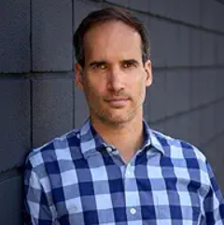
莱恩德·沙尔莱肯斯（Leander Schaerlaeckens）是《决赛圈》（The Ringer）杂志足球领域的定期撰稿人。2010年，他成为（ESPN）的第一位全职足球作家，并曾为福克斯体育和雅虎体育全职报道这项运动。他的文章曾刊登在《纽约时报》、《体育电视网：杂志版》；《卫报》、《世界足球》、《442》（FourFourTwo）和其他地方。他的三个故事入选了《美国最佳体育写作》（Best American Sports Writing）选集的名人榜。沙尔莱肯斯精通三种语言，在荷兰出生，在比利时长大，在英国接受教育，现在居住在美国。

媒体评价：

“沙尔莱肯斯以生动笔触，记录了美国男足跌宕起伏的征程，将球队近年的崛起，置于数十年来管理混乱、赛场苦战的背景之下。球迷必读。”
——《出版者周刊》（Publishers Weekly）

“研究扎实……富有启发性……作者巧妙地将重大赛事纪实与更衣室趣闻融为一体。他写道，20世纪90年代两位美国球星之间的三角恋情对团队化学效应毫无助益；而名帅尤尔根・克林斯曼在2014年无故弃用高产球星兰登・多诺万的决定同样如此……本书权威、极具时效性，讲述了美国力争与传统足球强国一较高下的奋斗史。”
——《科克斯书评》（Kirkus Reviews）

“美国曾把人类送上月球，发明了啤酒头盔这类重要发明，却始终没能打造出一支足以在现代足坛挑战世界顶尖水平的男足。想知道缘由，这本书会告诉你全部故事——满是开拓、渴望与自我挫败。”
——罗杰・本内特（Roger Bennett），《纽约时报》畅销书榜首作家，《美国重生》（(Re)born in the USA）的作者

全书目录：

作者序
序幕

第一部分 早期世界杯岁月，1930–1982
1：首届世界杯
2：足球之毒
3：黑暗年代
国家队的诞生：泰勒·亚当斯

第二部分 觉醒年代，1983–1989
4：美利坚之队
5：一系列奇迹
国家队的诞生：马特·特纳

第三部分 重返世界杯，1990–1994
6：青涩莽撞的大学生
7：博拉战术
8：一个国家的蜕变
国家队的诞生：里卡多·佩皮

第四部分 砥砺前行，1995–2002
9：布雷登顿少年
10：城堡梦魇
11：我们的道路
国家队的诞生：克里斯蒂安·普利西奇

第五部分 停滞与雄心，2003–2014
12：一届平庸的世界杯
13：帝国主义的果实
14：布拉德利的效率时代
15：病毒式传播
16：大跃进
17：启航
国家队的诞生：安东尼·罗宾逊

第六部分 重建之路，2015–2021
18：崩盘
19：兄弟连
20：生于美国
国家队的诞生：韦斯顿·麦肯尼

第七部分 或许，黄金一代，2022–2024
21：预演
22：雷纳风波
23：重启

尾声
致谢
资料来源说明

感谢您的阅读！
请将反馈信息发至：版权负责人
Email：Rights@nurnberg.com.cn
安德鲁·纳伯格联合国际有限公司北京代表处
北京市海淀区中关村大街甲59号中国人民大学文化大厦1705室, 邮编：100872
电话：010-82504106, 传真：010-82504200
公司网址：http://www.nurnberg.com.cn
书目下载：http://www.nurnberg.com.cn/booklist_zh/list.aspx
书讯浏览：http://www.nurnberg.com.cn/book/book.aspx
视频推荐：http://www.nurnberg.com.cn/video/video.aspx
豆瓣小站：http://site.douban.com/110577/
新浪微博：安德鲁纳伯格公司的微博_微博 (weibo.com)
微信订阅号：ANABJ2002


